# 网吧服务软件安装部署说明

*本项目所有软件整合于install-package目录下，所有安装部署事例如下所述

* Call-Server：收银端呼叫服务（部署于收银端）

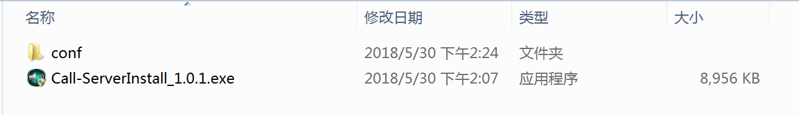

1. conf：呼叫服务相关配置目录

以下是conf/Call-Server目录：

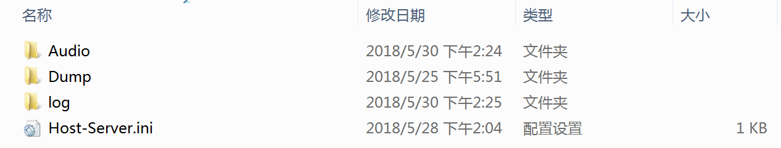

a, Audio目录：存放呼叫语音音频文件

b, Dump目录：应用程序崩溃目录

c, log目录：程序日志文件目录

d, Host-Server.ini：程序配置文件

1. Call-ServerInstall_1.0.1.exe：呼叫服务安装包
2. 部署：

a, 将conf下的Call-Server目录配置完成后放到windows用户数据目录下，如我本地目录为C:\Users\yangchenglin\AppData\Local

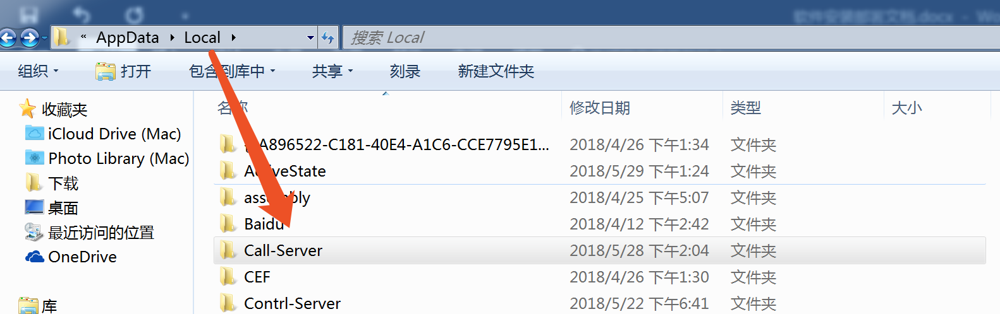

b, 完成上述部署后双击安装程序

* Control-Server：后台控制服务（部署于后台）

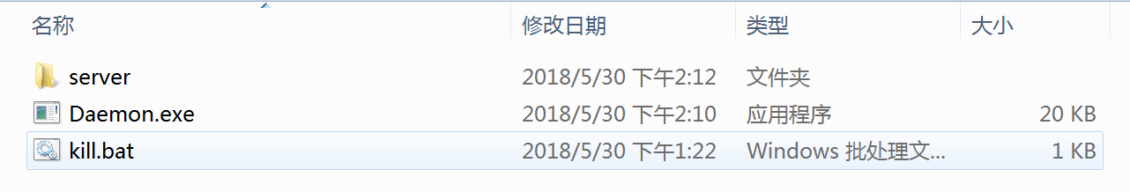

1. server：后台服务程序目录

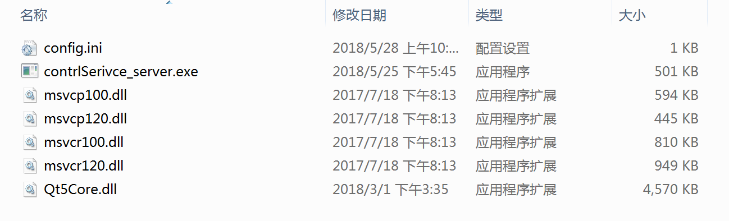

Config.ini为后台服务的配置文件

1. Daemon.exe：守护进程程序
2. Kill.bat：杀进程脚本文件
3. 部署：

a, 进入server目录下配置config.ini文件

b, 运行Deamon.exe程序，服务启动

c, 运行kill.bat退出程序

* doc：软件安装部署文档